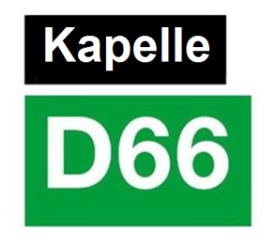
Raadsvragen van D66
19 februari 2019
Betreft: blauw wonen
Marc van Opstal, Fractievoorzitter

In 2018, onder andere tijdens de gesprekken in de raad over het coalitieakkoord, is regelmatig het project Blauw wonen ter sprake gekomen als een project waar veel raadsfracties positief tegenover stonden. Ook D66 Kapelle vindt dit een zeer mogelijk zeer interessant project voor de gemeente Kapelle, vanwege de combinatie van wonen, duurzaamheid, en klimaatadaptatie door het leveren van zoet water en ontziliting. Een innovatief project dat perfect bij Kapelle past door de aanwezigheid van een zoetwaterbubbel in Kapelle. Bovendien is er intussen Europese subsidie toegekend die het financieel interessant maakt, waarbij naar ik begrijp het project in Kapelle ook een essentieel geheel is van het project. En ook anderen zoals de provincie staan positief tegenover het project. Binnen de raad horen we echter weinig meer van dit project, daarom bij deze de volgende vragen:

- Wat is de status van de gesprekken over dit project in de gemeente?
- Als er een beslissing genomen is, wat zijn de redenen voor de genomen beslissing?
- Als er nog geen beslissing genomen is, voor wanneer moet hier een beslissing over genomen worden en wat zijn de overwegingen hierbij?
- In hoeverre zal de raad hierbij betrokken worden?

Marc van Opstal
Fractievoorzitter D66

